**TUẦN 13 - HÓA 8**

**ĐỀ ÔN HỌC SINH YẾU**

**Câu 1:** Hãy tính

a) Số mol của 28 g Fe

b) Thể tích khí (đktc) của 0,1 mol CO2

c) Khối lượng của 0,5 mol phân tử N2

**Câu 2:** Hãy tính:

1. Khối lượng của 0,5 mol phân tử CuSO4
2. Tính khối lượng mol của hợp chất B, biết rằng 0,1 mol chất này có khối lượng là 10 g.

**Câu 3:**

1. Để có thể thu được khí hydrogen H2 vào lọ bằng cách đẩy không khí, ta phải đặt đứng hay đặt ngược bình thu? Giải thích?
2. Trong phòng thí nghiệm, để có thể thu được khí oxygen O2 vào lọ bằng cách đẩy không khí, ta phải đặt đứng hay đặt ngược lọ thu?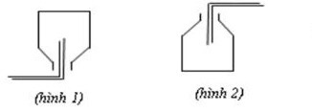 Giải thích?

H2

H2



Đứng bình

Ngược bình

H2

H2



Đứng bình

Ngược bình

H2

H2



Đứng bình

Ngược bình

H2

H2



Đứng bình

Ngược bình

H2

H2



Đứng bình

Ngược bình

H2

H2



Đứng bình

Ngược bình

H2

H2



Đứng bình

Ngược bình

H2

H2



Đứng bình

Ngược bình